举例说明：制作一个32*32点阵 微软雅黑 GBK编码字库。
- 选择字体为微软雅黑；
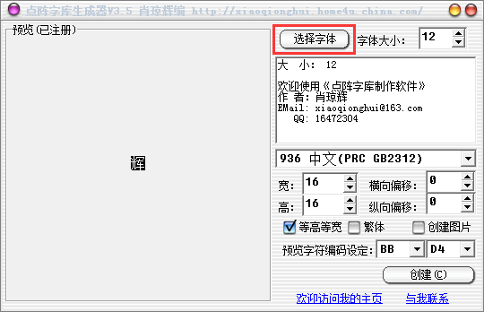
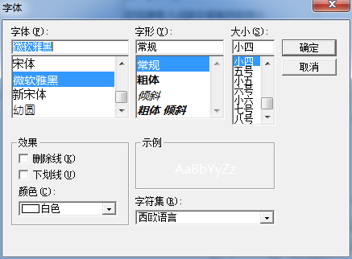
- 选择字库的编码方式为GBK编码；
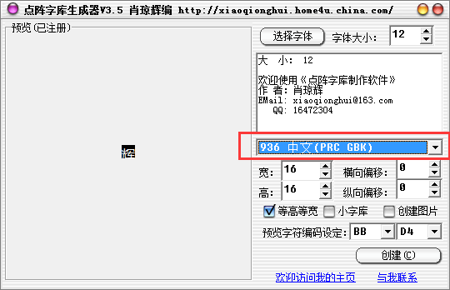

- 选择点阵大小为32*32点阵；
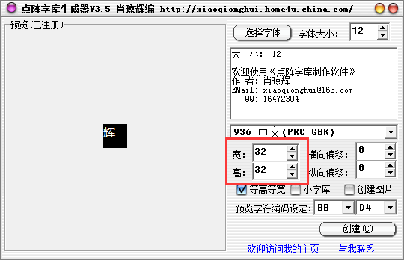
4、调整字体大小及偏移量，在左边预览中使得文字适应方框即可；
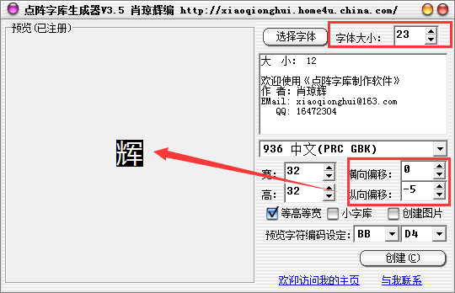
5、检查无误后点击创建即可。

